Onderhoudsrichtlijnen
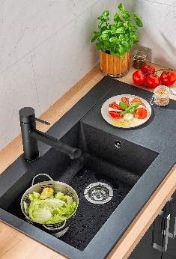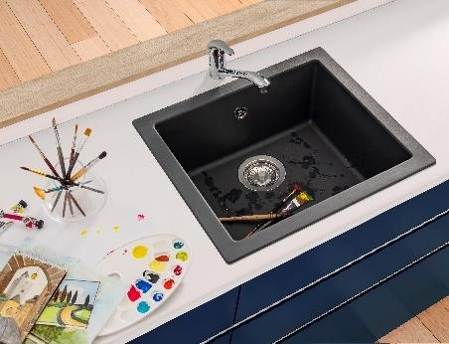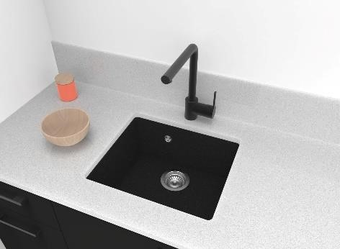

Wat is het regelmatige onderhoud dat ik moet uitvoeren aan mijn spoelbak in composiet ?  Door een regelmatig onderhoud blijft de kwaliteit van uw spoelbak uit composiet behouden. Zonder een regelmatig onderhoud zal de spoelbak verstoppen en vuil worden.  - Reinig uw spoelbak elke dag met een zachte doek of een spons met warm water en zeep of een niet-schurend, mild afwasmiddel.  - Spoel met helder water en droog met een zachte doek.  - Gebruik geen schurende producten of onderhoudsproducten met schurende elementen, en ook geen agressieve of corrosieve onderhoudsproducten voor het onderhoud van uw spoelbak. - Laat er nooit voor langere tijd vochtige producten in staan of van een ander roestend materiaal. | 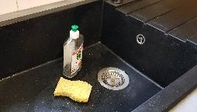

Er zijn krassen of slijtageplekken op mijn composiet spoelbak  Breng in geval van krassen of schuurplekken (pannen, ketels, bestek, etc.…) met een zachte doek paraffineolie of voedingsolie aan. Laat 5 minuten drogen en veeg vervolgens af: de door de schuring van het materiaal achtergebleven witten plekken zullen verdwijnen. |  Krassen  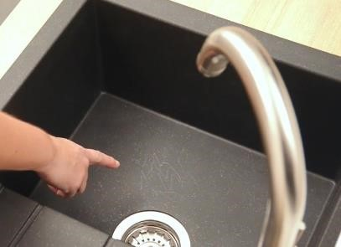 |  Paraffineolie of voedingsolie  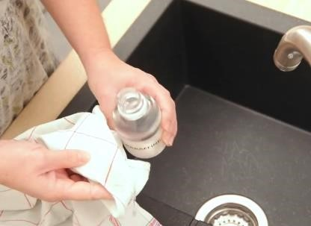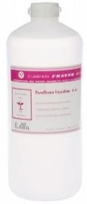
Er zit kalk in mijn water en er blijven kalkresten achter in mijn spoelbak  Stilstaand en verdampend water op het spoelbakoppervlak zorgt voor kalkaanslag, waarvan de ernst afhankelijk is van de hardheid van het water. Er wordt aanbevolen uw spoelbak regelmatig droog te vegen. Door een behandeling met lauwe witte azijn zullen de plekken oplossen en verdwijnen. Breng met een spons witte azijn aan op de spoelbak. Wacht 5 minuten en droog met een zachte doek. | Sporen van kalkaanslag  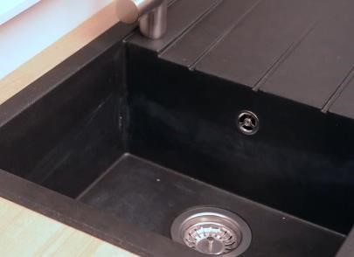 | Witte azijn  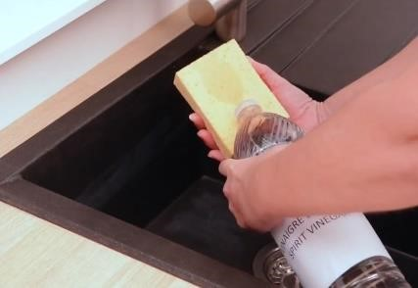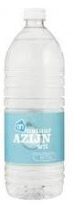
Er zijn vlekken op mijn composiet spoelbak  In geval van vlekken, meng dan  zuiveringszout (soda) in 3 liter water en laat een halve dag inwerken; spoel na de behandeling grondig met helder water en droog met een zachte doek.  Soms kan bleekwater bij plekken ook erg werkzaam zijn (wijn, wortel, thee, curry, biet ...). Breng het bleekwater aan op een spons en spoel grondig met helder water. Gebruik alcohol bij verf- of inktplekken. | Vlekken  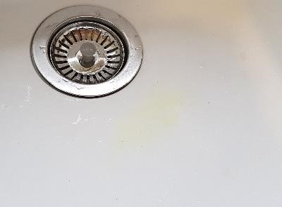 | Zuiveringszout (soda)  